7 września 2017 r.
Firmus Group przemienia Mielno w całoroczny ekskluzywny kurort
Budowa nowoczesnego apartamentowca Molo Park w Mielnie osiągnęła już ostatnią, piątą kondygnację. Deweloper Firmus Group zakontraktował sprzedaż blisko połowy z oferowanych łącznie 53 apartamentów. Molo Park jest jedenastym projektem inwestora w tym mieście. W ten sposób deweloper aktywnie przyczynia się do dynamicznej przemiany nadmorskiej miejscowości w całoroczny kurort.
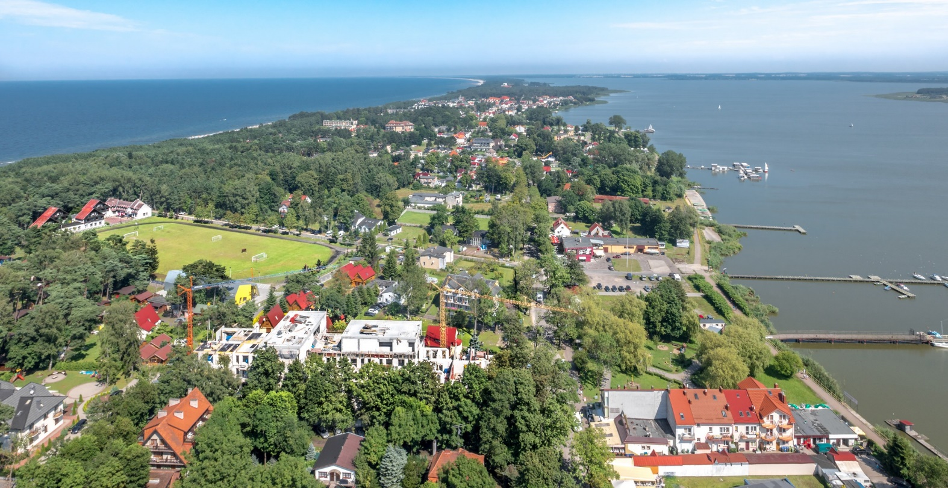
Molo Park, Firmus Group
Realizowana przez Firmus Group budowa nowoczesnego apartamentowca Molo Park w Mielnie osiągnęła już ostatnią piątą kondygnację. Wszystkie prace wykonywane są zgodnie z harmonogramem, a zakończenie inwestycji planowane jest w połowie przyszłego roku. Apartamentowiec powstaje przy ul. Chrobrego na mierzei odcinającej Jezioro Jamno od Morza Bałtyckiego. W ramach projektu powstaje wysokiej klasy budynek z 53 nowoczesnymi apartamentami. Na parterze do dyspozycji wszystkich gości znajdować się będzie całodobowa recepcja oraz elegancka kawiarnia. W budynku zaplanowano także halę garażową z miejscami parkingowymi. Z kolei na najwyższym piętrze Molo Park powstanie luksusowy basen ze słonecznym tarasem połączony z elegancką sauną i salą fitness.
Prosta, a zarazem elegancka forma projektu idealnie koresponduje z nadmorskim otoczeniem, tym samym nawiązując do luksusowych kurortów. Przy budowie inwestycji wykorzystywane są najwyższej jakości materiały, a apartamenty zostaną wykończone „pod klucz”.
W ramach prowadzonej przedsprzedaży zakontraktowano już ponad 40% apartamentów. „Oferta jest bardzo atrakcyjna zarówno dla osób planujących zamieszkać w apartamentach, ale także dla tych którzy zamierzają je wynajmować. Każdy apartament może funkcjonować jako dwie odrębne jednostki posiadające oddzielne wejścia, łazienki, balkony oraz aneksy kuchenne. Pozwoli to właścicielom generować większy zysk, niż w przypadku wynajmu standardowego lokalu dwupokojowego” – podkreśla Cezary Kulesza, Kierownik ds. Marketingu i Sprzedaży Firmus Group. Wynajmem i zarządzaniem apartamentami będzie zajmował się profesjonalny operator, posiadający wieloletnie doświadczenie w tym zakresie.
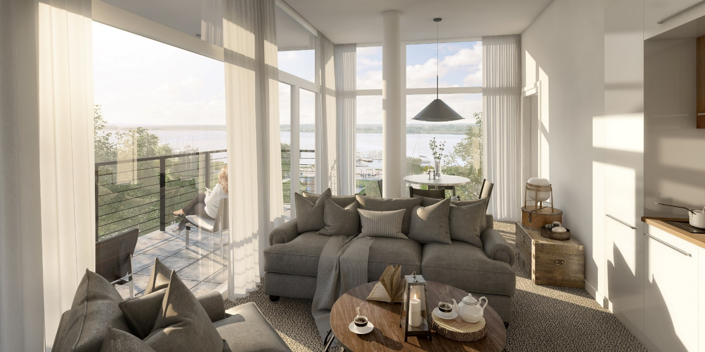
Molo Park, Firmus Group
Mielno jest jedną z najbardziej atrakcyjnych i najchętniej odwiedzanych miejscowości wypoczynkowych nad polskim morzem. Firmus Group, dzięki licznym inwestycjom znacznie przyczynił się do dynamicznej przemiany miasta. Molo Park jest już jedenastą inwestycją dewelopera realizowaną w Mielnie. W bogatym portfolio inwestora są takie obiekty jak nowoczesny kompleks Dune Resort (etapy B i C są w trakcie realizacji), Rezydencja Park Rodzinna czy apartamentowiec Tarasy. Wszystkie projekty przyczyniły się do zmiany tej nadmorskiej miejscowości w całoroczny kurort, uzupełniając brakujące miejsca noclegowe na odpowiednio wysokim poziomie.
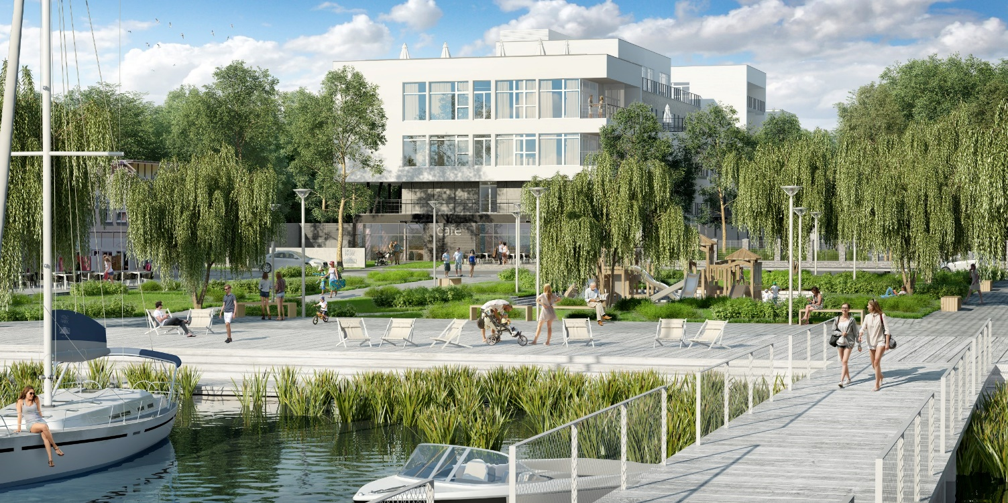

Molo Park, Firmus Group
Informacje o inwestorze
Firmus Group jest grupą spółek deweloperskich operujących na Pomorzu Środkowym, w Mielnie i okolicach. Wybudowała dotąd duży obiekt przemysłowy w koszalińskiej podstrefie Słupskiej Specjalnej Strefy Ekonomicznej, apartamentowiec Tarasy w centrum Mielna, cztery etapy Rezydencji Park, pierwszy etap Rezydencji Park Rodzinnej oraz apartamentowiec Dune A ulokowany tuż przy mieleńskiej promenadzie i plaży. Obecnie prowadzi budowę Dune B i C oraz drugiego etapu Rezydencji Park Rodzinnej. Firmus Group przygotowuje się do kilku kolejnych realizacji, oczekując wydania odpowiednich pozwoleń budowlanych przez organy administracyjne. Grupa posiada ogromny potencjał, m.in. dzięki bankowi rozległych terenów inwestycyjnych położonych bezpośrednio nad Bałtykiem. Ich łączny obszar to 2 mln m² gruntu, z czego około 1 mln m² może być wykorzystane pod zabudowę mieszkaniową, hotelową i rekreacyjną. Ich wartość szacowana jest na blisko 1 mld euro.
Kontakt:
Mariusz Skowronek
Tel: 22 833 35 02, 698 612 866
mskowronek@tauber.com.pl
Dominika Nosal
Tel. 22 833 35 02
dominika@tauber.com.pl

